ПРОКАЧКА ГИДРАВЛИЧЕСКОГО ПРИВОДА СЦЕПЛЕНИЯ
ОБЯЗАТЕЛЬНЫЕ ДЕЙСТВИЯ : использовать только новую тормозную жидкость, не содержащую пузырьков воздуха; принять меры против попадания грязи в тормозной контур .
Использовать исключительно одобренные и рекомендованные марку или марки тормозных жидкостей : DOT4 .
ОБЯЗАТЕЛЬНЫЕ ДЕЙСТВИЯ : запрещается использовать приспособление для автоматической прокачки (при этом возможно образование пузырьков воздуха в жидкости, заполняющей контур) .
Установить автомобиль на подъемник .
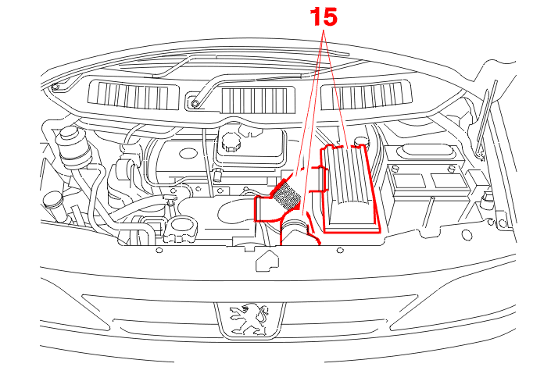
Снять узел в сборе воздушного фильтра/трубок (15) .
Поднять автомобиль .
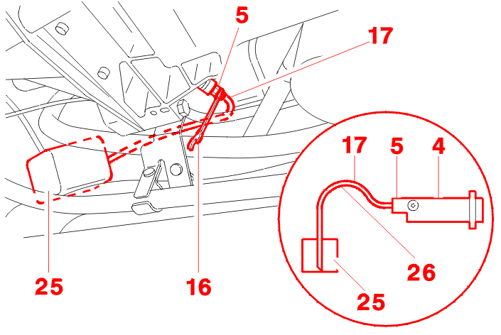
Одеть ключ (16) на штуцер для прокачки (5) так, чтобы иметь возможность отворачивать его в достаточной степени и заворачивать для проведения следующих операций .
Подсоединить прозрачную трубку (17) к штуцеру для прокачки (5) и соединить его с емкостью (25), расположенной ниже рабочего цилиндра гидравлического привода сцепления (4) .
Изогнуть прозрачную трубку (26) так, чтобы получился сифон (17), направленный вверх; при этом трубка должна касаться дна емкости .
Убедитесь, что банка не сдвинется при перемещениях подъемника .
ПРИМЕЧАНИЕ : убедитесь, что трубка (17) не пережата на выходе из штуцера для прокачки .
Опустить автомобиль .
Операция 1 : Полностью заполнить бачок тормозной жидкостью (Используйте емкость объемом 500 мл) .
ПРИМЕЧАНИЕ : можно нажимать на педаль сцепления 12 раз, пока не потребуется доливать в бачок тормозную жидкость .
Операция 2 : Отвернуть болт для прокачки (5) .
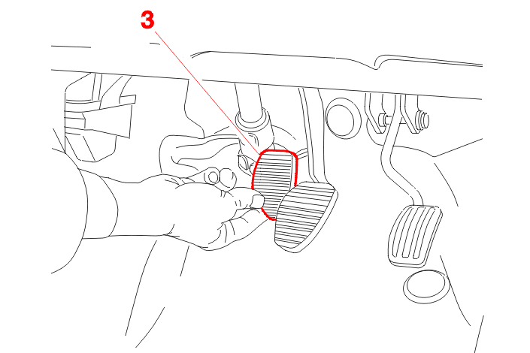
Операция 3 : Медленно нажимать рукой на педаль сцепления (3) на величину полного хода 12 раз в сторону нажатия и возврата (2 секунд опускание, 2 секунд подъем), Подождать в течение 1 секунд, когда педаль находится в нижнем положении (дать возможность жидкости заполнить главный цилиндр) .
Операция 4 : В конце последнего нажатия удерживать педаль сцепления (3) нажатой до упора (Использовать прокладку) .
Операция 5 : Завернуть обратно штуцер для прокачки .
Операция 6 : Отпустить педаль сцепления (3), чтобы она вернулась в верхнее положение .
Повторить операции с 1 по 6 до полного исчезновения пузырьков воздуха (минимум 2 раз) .
Долить тормозную жидкость до метки maxi бачка .
Медленно нажимать рукой на педаль сцепления (3) на величину полного хода 60 раз в сторону нажатия и возврата (2 секунд опускание, 2 секунд подъем) .
Запустить двигатель .
Затянуть рычаг стояночного тормоза .
Включить передачу .
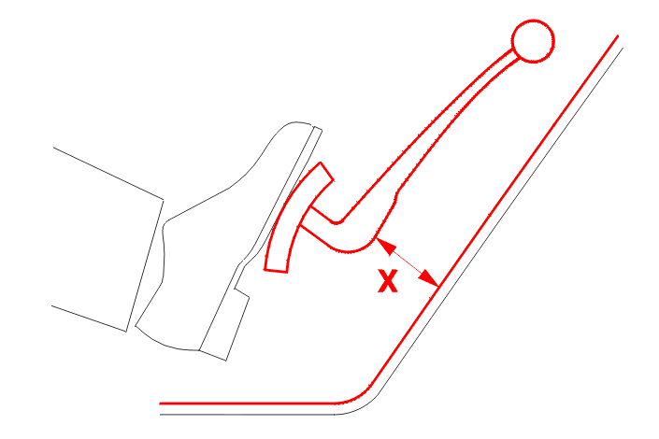
Убедиться, что начало трения механизма сцепления появляется со стороны X, выше или равной 35 mm (Размер X дан лишь для иллюстрации) .
Если неправильно : Выполнить сначала операции по прокачке (От 1 до 6) .

